据调查，现今空压机经营、维保企业所面临的三大问题：人才、技术和资金，尤以人才问题最为迫切。在目前高职院校、技工学校中，没有一家开设压缩机专业的院校，因此系统化的空压机职业技能培养更无从谈起。新招聘人员最少要经过半年时间的培训，才能达到基本职业技能，培训模式还是停留在师傅带徒弟的传统模式中，这种培训周期长、效率低的方式也成为企业发展的瓶颈。怎么办？未雨绸缪，让我们一起探讨空压机经营维保企业职业技能人才培养的解决之道。。。。。。

研讨会焦点
研讨会内容
1、岗前职业技能人才培养
2、人才储备--高级职业技能人才的快速培养
3、人才储备--企业未来接班人、核心骨干的培养
4、标准化职业技能人才培养体系的构建
5、空压机维保教师队伍的组建及培养

1、2013年工作成果、财务收支情况汇报
2、14年度协会工作方案
3、空压机维保技能人才培养
--中山市技师学院介绍
--校企合作，人才培养模式介绍
--空压机维保企业的职业技能人才培养模式解析

参会人员

有关事宜
1、广东省压缩机协会会长、副会长、理事及会员单位的负责人
2、业务主管领导、中山市技师学院的有关领导
3、秘书处全体工作人员

报到时间：2014年3月28日 上午10:00-14：00
会议地点：中山市技师学院（黄埔校区）
广东省中山市黄圃镇横石路
电 话：0760-22620811/18938750861
联 系 人：曹月颜
传 真：0760—8631663
费 用：包会议费、资料费、餐费（住宿费自理）

------------------------------------------------------------------------------------------------------------------------------
单位名称
单位地址
邮 编 |  | E-mail
参会人员姓名 | 性别 | 职务 | 联系电话 | 手机

交通指引 自驾车：（广珠西线高速S43）
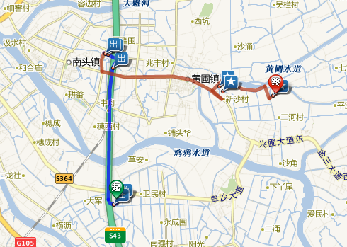
1、从起点出发，沿匝道行驶335米（经东阜收费站），走南海/广州/南头/顺德/广州南站方向，进入广珠西线高/S43 2、沿广珠西线高速/S43行驶5.4公里，从南头/黄圃出口离开（经南头收费站），朝南头/黄圃方向，左转进入升辉北路 3、沿升辉北路行驶0.8公里，左转进入X576 4、沿X576行驶5.2公里，调头进入X576/兴圃大道 5、沿X576/兴圃大道中行驶0.5公里，过西基涌 6、沿金沙路行驶0.7公里，过西基涌约300米后右转进入金沙路 7、沿金沙路一直向前行驶1.9公里，右转 8、一直向前行驶0.5公里，过马新中学约100米后左 9、行驶311米，到达终点

（地图二维码）

自驾车：（京珠高速）
1、从起点出发，在中山市城区道行驶2.8公里，右转进入S111/番中路
2、沿S111/番中路行驶1.1公里（经中山港大桥收费站），右转进入X572
3、沿X572行驶7.5公里，左转走匝道，进入X571
4、沿X571一直向前行驶8.6公里，左转进入旭日路
5、沿旭日路行驶380米，过翰林苑约150米后右转进入福均南路
6、沿福均南路行驶147米，过翰林苑约50米后左转进入S364
7、沿S364行驶3.8公里，过多喜电器公司约200米后右转进入叶允容路
8、沿叶允容路一直向前行驶1.5公里，过马新围约500米后左转进入平洲大道
9、沿平洲大道行驶1.3公里，过马新联围约250米后左转10、行驶371米，到达终点

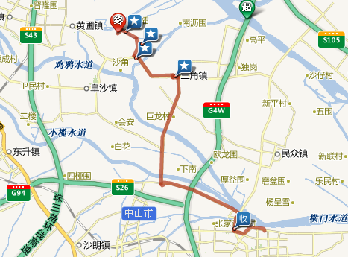
（地图二维码）
公共交通：
公交车：从中山市汽车总站乘坐002路（或10路），在人民医院下车，转乘K07路，在马安下车，转乘40路，在马新中学下车，步行至中山技师学院。出租车车程 34公里，约 26 元。
轻轨：从中山北站下车，乘坐KD3路，在港口镇政府站下车，转乘KD7路，在马安站下车，步行至中山技师学院。出租车车程 25 公里，约 22 元。

